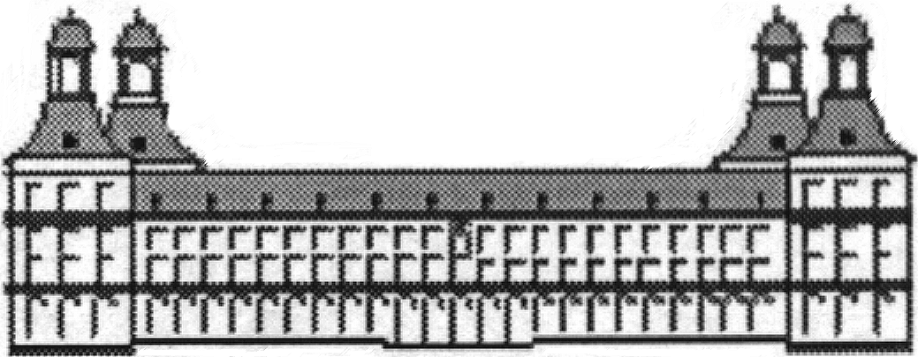
Rheinische Friedrich-Wilhelms-Universität Bonn
Seminar für Politische Wissenschaft

Hegels Methode und Staatstheorie

Georg Wilhelm Friedrich Hegel (1770-1831)

I. Methode
Hegel betrachtet die Welt hinsichtlich drei Dinge (wie bei historisch-dialektischem Theoieansatz):

1. Totalität: - „Das Wahre ist das Ganze“ (Hegel, Phänomenologie des Geistes)
- das Einzelne ist nicht in seiner Wahrheit erfaßbar
- Einzelnes hat Wahrheit nur in Beziehung zu einem konkreten Ganzen
- es muß vom Ganzen her bestimmt werden („in sich aufgehoben“)
2. Dialektik: - Methode des Denkens, die den Widerspruch als tragendes Moment des
Gedankenfortgangs ansieht
- immer stehen sich in der Totalität konkrete Subjekte (Einzelne) gegenüber
-> bedeutet politisch: individuelles Subjekt hat seine Wahrheit nur im Staate
-> internationale Politik: alles Handeln von Staaten (Einzelne) ist nur von
einer weltpolitisch-globalen Situation her zu erkennen/erklären
3. Geschichtlichkeit: - positiver Endzweck, Hegels These der „vernünftigen Geschichte“)
- Gesamtdynamik, die alle Relationen der politischen Subjekte sowie
deren Geschichte umfaßt und zur Darstellung bringt (Weltgeschichte)

II. Staatsphilosophie

Grundintention: Einheit; Gegnerschaft ggüber. der „Entzweiung“ .
Erdenken überindividueller Einheiten als Erweiterung individueller Bewußtseinsstruktur; zentral hierbei: das Volk und der „Volksgeist“ ➔ alle objektiven gesellschaftlichen Sachverhalte sind Schöpfungen des Geistes ⇨ Existenz eines Weltgeistes, zu dem sich die Menschen als Einzelne zu dem Ganzen verhalten
- Freiheitsbegriff: Freiheit und Geist untrennbar; erst Selbsterkenntnis des Geistes = Verwirklichung von Freiheit (Freiheit = „Beisichselbstsein“ = Geist) – in der umfassenderen Perspektive findet Freiheit seine Grenzen in Naturgegebenheiten ⇨ Ausweg Hegels: „Beisichselbstsein“ des Geistes geht historisch-dynamisch über das Individuum hinaus (➔ „freier“ kann nur die Einheit sein (Volksgeist) – denn dieser bleibt umfassender (nicht vollständig, da Existenz anderer Völker) bei sich selbst
- Vollständig frei also nur die Einheit der Volksgeister in ihrer historischen Entwicklung sein, also der Weltgeist
- Feststellung des Zusammenhangs von Ökonomie, Recht und Staatsgewalt ➔ „allgemeiner Wille“ entspringt zuerst der gegenseitigen Anerkennung autonom wirtschaftender Individuen
- Entwicklung des Gedankens des gemeinsamen Willens ➔ dieser macht die Einheit erst lebendig
- Herausstellung der Brutalität des Allgemeinen in Form der Institutionen des Marktes
- Das Gesetz führt zwingend gegen das besondere Selbst einer Person das allgemeine Selbst dieser Person aus
- Trennung zwischen Familie, „bürgerlicher Gesellschaft“ (= auch Staat, aber „äußerer, non-politischer Staat“ unter Verlust der Sittlichkeit) und Staat ⇨ Gebot, die „Gesellschaft“ zurückzudrängen; statt dessen: Staat = eigenes Subjekt, Entweltlichung des Staatsbegriffs („Staats-Wesen“)
Im Gegensatz zur „fortschrittlichen“ Gesellschaftsphilosophie: konservative Staatsphilosophie ⇨ Prinzip der Neuzeit nicht Partizipation, sondern Freiheit (Bürger dürfen am Allgemeinwillen nicht partizipieren, weil dieser (von selbst) aus ökonomischen Funktionserfordernissen als gemeinsamer Wille hervorgeht (in diesem bleibt der Einzelwille „aufgehoben“ und die Einheit von Einzel- und Allgemeinwillen besteht im Wissen über den Allgemeinwillen (das setzt Zutrauen zum Staate voraus) ⇨ wahre Freiheit nur im Wissen!

Thesen:
1. Staat ist lebendige Einheit. Dies muß für den Bürger, der Rechte und Pflichten hat, sichtbar sein.
2. Die inhaltlichen Regelungen der Politik sind von liberaler Sichtweise, der politische Prozeß und seine Institutionalisierung von konservativer. Hegel läßt sich nicht eindeutig politische einordnen.
3. Wenn Freiheit konsequent zu Ende gedacht wird, so kann das Individuum nicht die maßgebliche Einheit sein, in der sich Freiheit verwirklicht. Das geht nur in Einheit mit der Gesellschaft.
4. „Hegel ist der nachrevolutionäre Denker par excellence.“ (Lieber, S.300)

Literatur:
Albrecht, Reinhardt: Hegel und die Demokratie, Bonn 1978.
Barth, Paul: Die Geschichtsphilosophie Hegels und der Hegelianer, Darmstadt 1967.
Göhler, Gerhard; Klein, Ansgar: Politische Theorien des 19. Jahrhunderts, in: Lieber, Hans-Joachim: Politische Theorien von der Antike bis zur Gegenwart, S. 259-657.
Hofmann, Wilhelm / Riescher, Gisela / Stammen, Theo (Hrsg.): Hauptwerke der politischen Theorie, Stuttgart 1997.

